Информационные технологии в обеспечении качества образования по машиностроительным специальностям
П.Г. мазеин, А.А. Савельев, С.С. Панов
Челябинский центр новых информационных технологий,
г. Челябинск
т. (351) 267-92-43, ф. (351) 267-91-11
e-mail: mpg@susu.ac.ru

Привлечь молодежь и одновременно повысить качество профессиональной подготовки можно в настоящее время лишь применением современных информационных технологий, позволяющих за счет визуализации и имитации технологических процессов и функционирования оборудования решать дидактические задачи обучения для всех образовательных уровней.
Для целого ряда машиностроительных специальностей особенно эффективно применение оборудования с компьютерными системами управления. Этапы учебного процесса в этом случае выглядят следующим образом:
– теоретическое изучение процессов и оборудования на лекциях и самостоятельно с использованием статических и динамических 3D моделей станков, роботов, станочных комплексов (рис.1 – 3);
– практические занятия с использование компьютерных имитаторов оборудования (виртуальных станков, роботов и станочных комплексов), обеспечивающих выработку умений и профессиональных навыков;
– занятия на настольном учебном оборудовании (станках с компьютерными системами управления) (рис. 4);
– адаптация к производственному оборудованию.

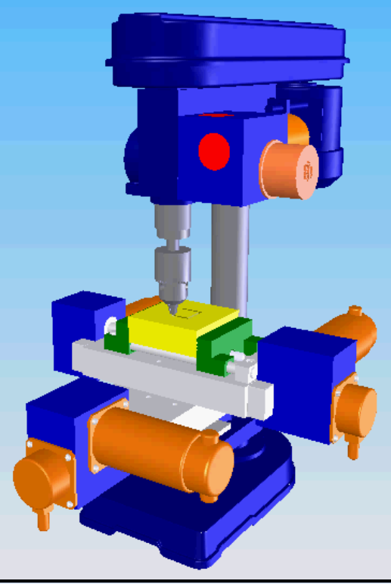
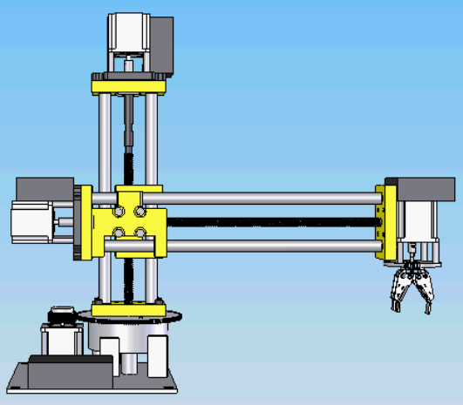

Рис. 1. 3D модель сверлильно-фрезерного Рис.2. 3D модель робота
станка
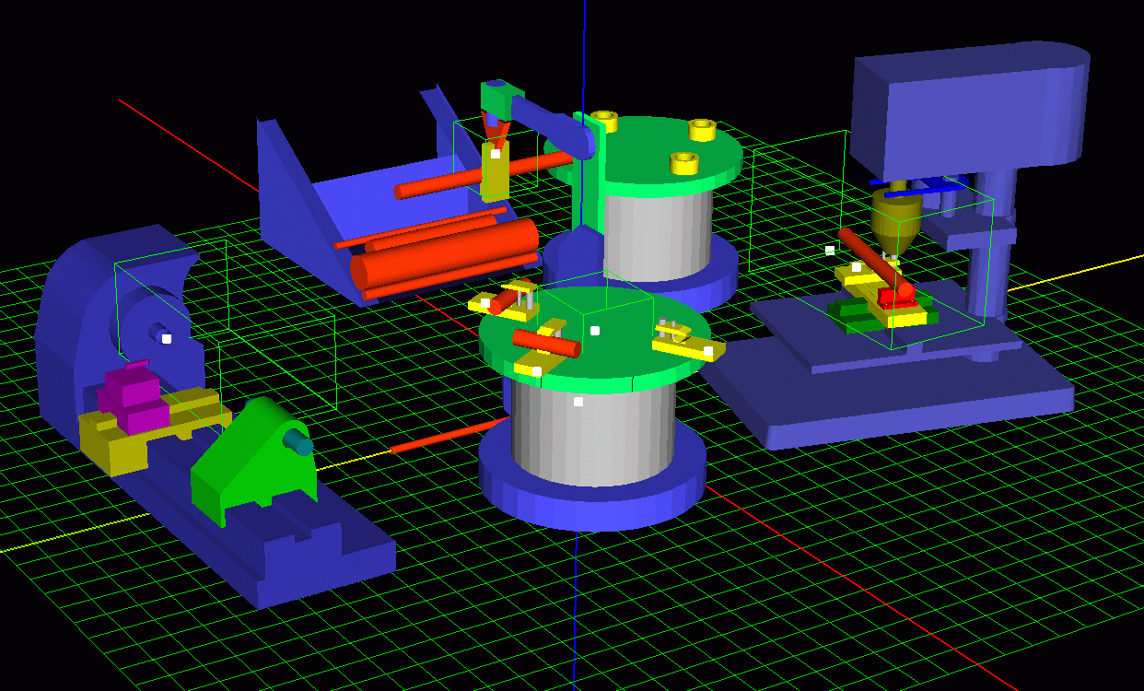
Рис.3. Компьютерный имитатор гибкой производственной системы
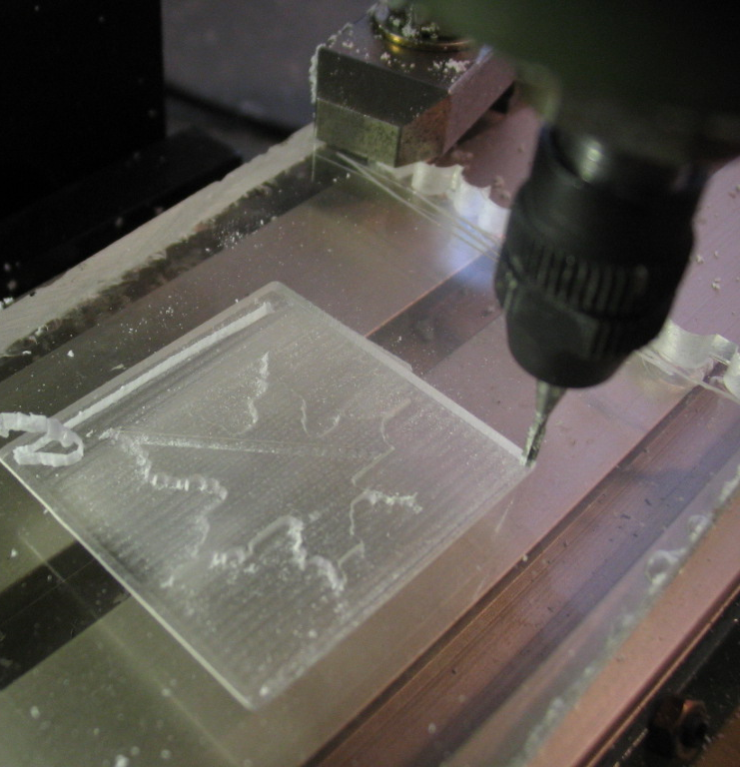
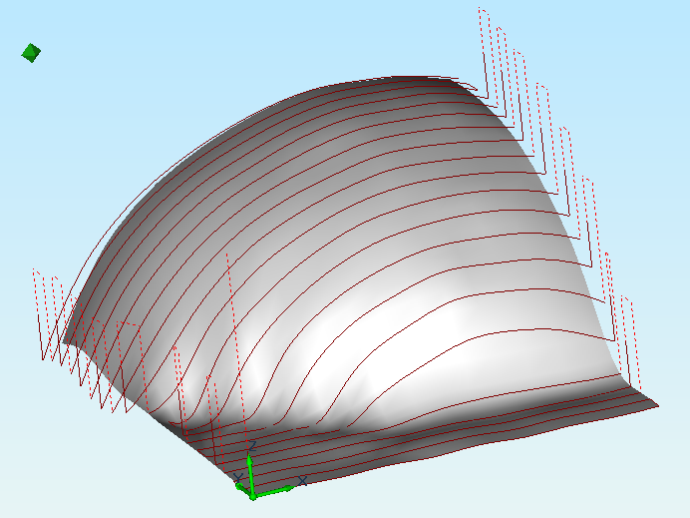

Рис.4. Обработка детали на станке Рис.5. 3D модель сканированной
с компьютерным управлением поверхности

Станки имеют современную систему числового программного управления (ЧПУ) класса PCNC, обеспечивают линейную, круговую и сплайновую интерполяцию при решении геометрической задачи ЧПУ. Имитаторы устройств ЧПУ обеспечивают визуализацию перемещений инструмента при обработке.
Первый этап обучения заканчивается тестированием знаний по станкам с ЧПУ, их наладке и программированию. На втором этапе осваивается система управления, наладка оборудования и программирование управляющих программ для обработки деталей, выполняется технологическое диагностирования системы управления и управляющей программы. Результатом этапа является изготовление заданной виртуальной детали. На третьем этапе выполняется обработка реальной детали. Одной из возможностей этого этапа является реализация полного сквозного цикла применения CAD/CAM/FMS систем: сканирование на фрезерном станке поверхности детали, получение в CAD модуле по полученному “облаку” точек компьютерной модели поверхности, разработка .в CAM модуле управляющей программы для обработки данной поверхности (рис. 5), воспроизведение поверхности на станке с компьютерным управлением (рис.6).
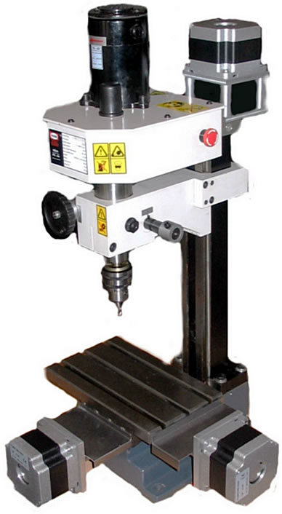
Диагностирование системы числового программного управления позволяет оценить возможности системы обеспечить заданную точность расчета траектории перемещения инструмента как для следящих приводах подач станков, так и для шаговых приводов.
Покадровое диагностирование управляющих программ позволяет выполнить проверку условий обработки по техническим ограничениям связанным с параметрами станка, инструмента и требованиями чертежа детали.
На базе учебного робота созданы сборочные стенды с компьютерным управлением, обеспечивающим автоматизированный процесс сборки, в том числе, с применение технического зрения (рис.7).

Рис.6. Учебный настольный фрезерный
станок с компьютерным управлением

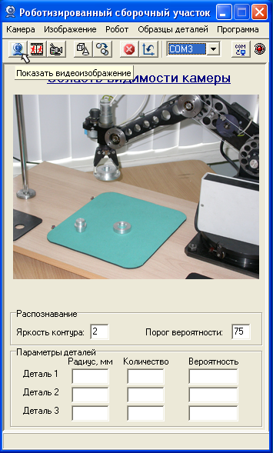

Рис.7. Сборочный стенд с техническим
зрением

Применение в учебном процессе разработанных станков, станочных и сборочных комплексов с компьютерным управлением позволяет при уменьшении времени на подготовку обеспечить умения и навыки работы с оборудованием с ЧПУ, а также выполнять курсовые, дипломные работы и исследования технологических систем по различным параметрам надежности при выполнении магистерских диссертаций.
На программное обеспечение имеются свидетельства о государственной регистрации, на станки и станочные комплексы получены сертификаты соответствия и 7 патентов Российской Федерации.
Разработанное программное обеспечение и оборудование с компьютерными системами ЧПУ неоднократно экспонировавшееся на международных выставках и отмеченное наградами эффективно используется учебными заведениями (лицеи, профессиональные училища, ресурсные центры, колледжи, вузы) России и СНГ.

